**Analisa Perbandingan Algoritma *Damerau-Levenshtein Distance* dan *Soundex Similarity* Pada Pengoreksian Ejaan Kata Otomatis**

*Diajukan Sebagai Syarat Untuk Menyelesaikan*

*Pendidikan Program Starat-1 Pada*

*Jurusan Teknik Informatika*



Oleh:

Abson Hadi

09121002015

**JURUSAN TEKNIK INFORMATIKA FAKULTAS ILMU KOMPUTER UNIVERSITAS SRIWIJAYA 2019**

**LEMBAR PENGESAHAN TUGAS AKHIR**

A

NALISA PERBANDINGAN

*ALGORITMA DAMERAU*

*-*

*LEVENSHTEIN*

*DISTANCE*

DAN

*SOUNDEX SIMILARITY*

PADA PENGOREKSIAN

EJAAN KATA OTOMATIS

Oleh :

ABSON HADI

NIM : 09121002015

Indralaya,

Juli

2019

Pembimbing

I,

Pembimbing

II,

M.

Fachrurrozi,

M.

T

.

Novi Yusliani, M.

T

.

NIP.

198005222008121002

NIP.

198211082012122001

Mengetahui,

Ketua Jurusan Teknik Informatika,

Rifkie Primartha, M.

T

.

NIP.197706012009121004

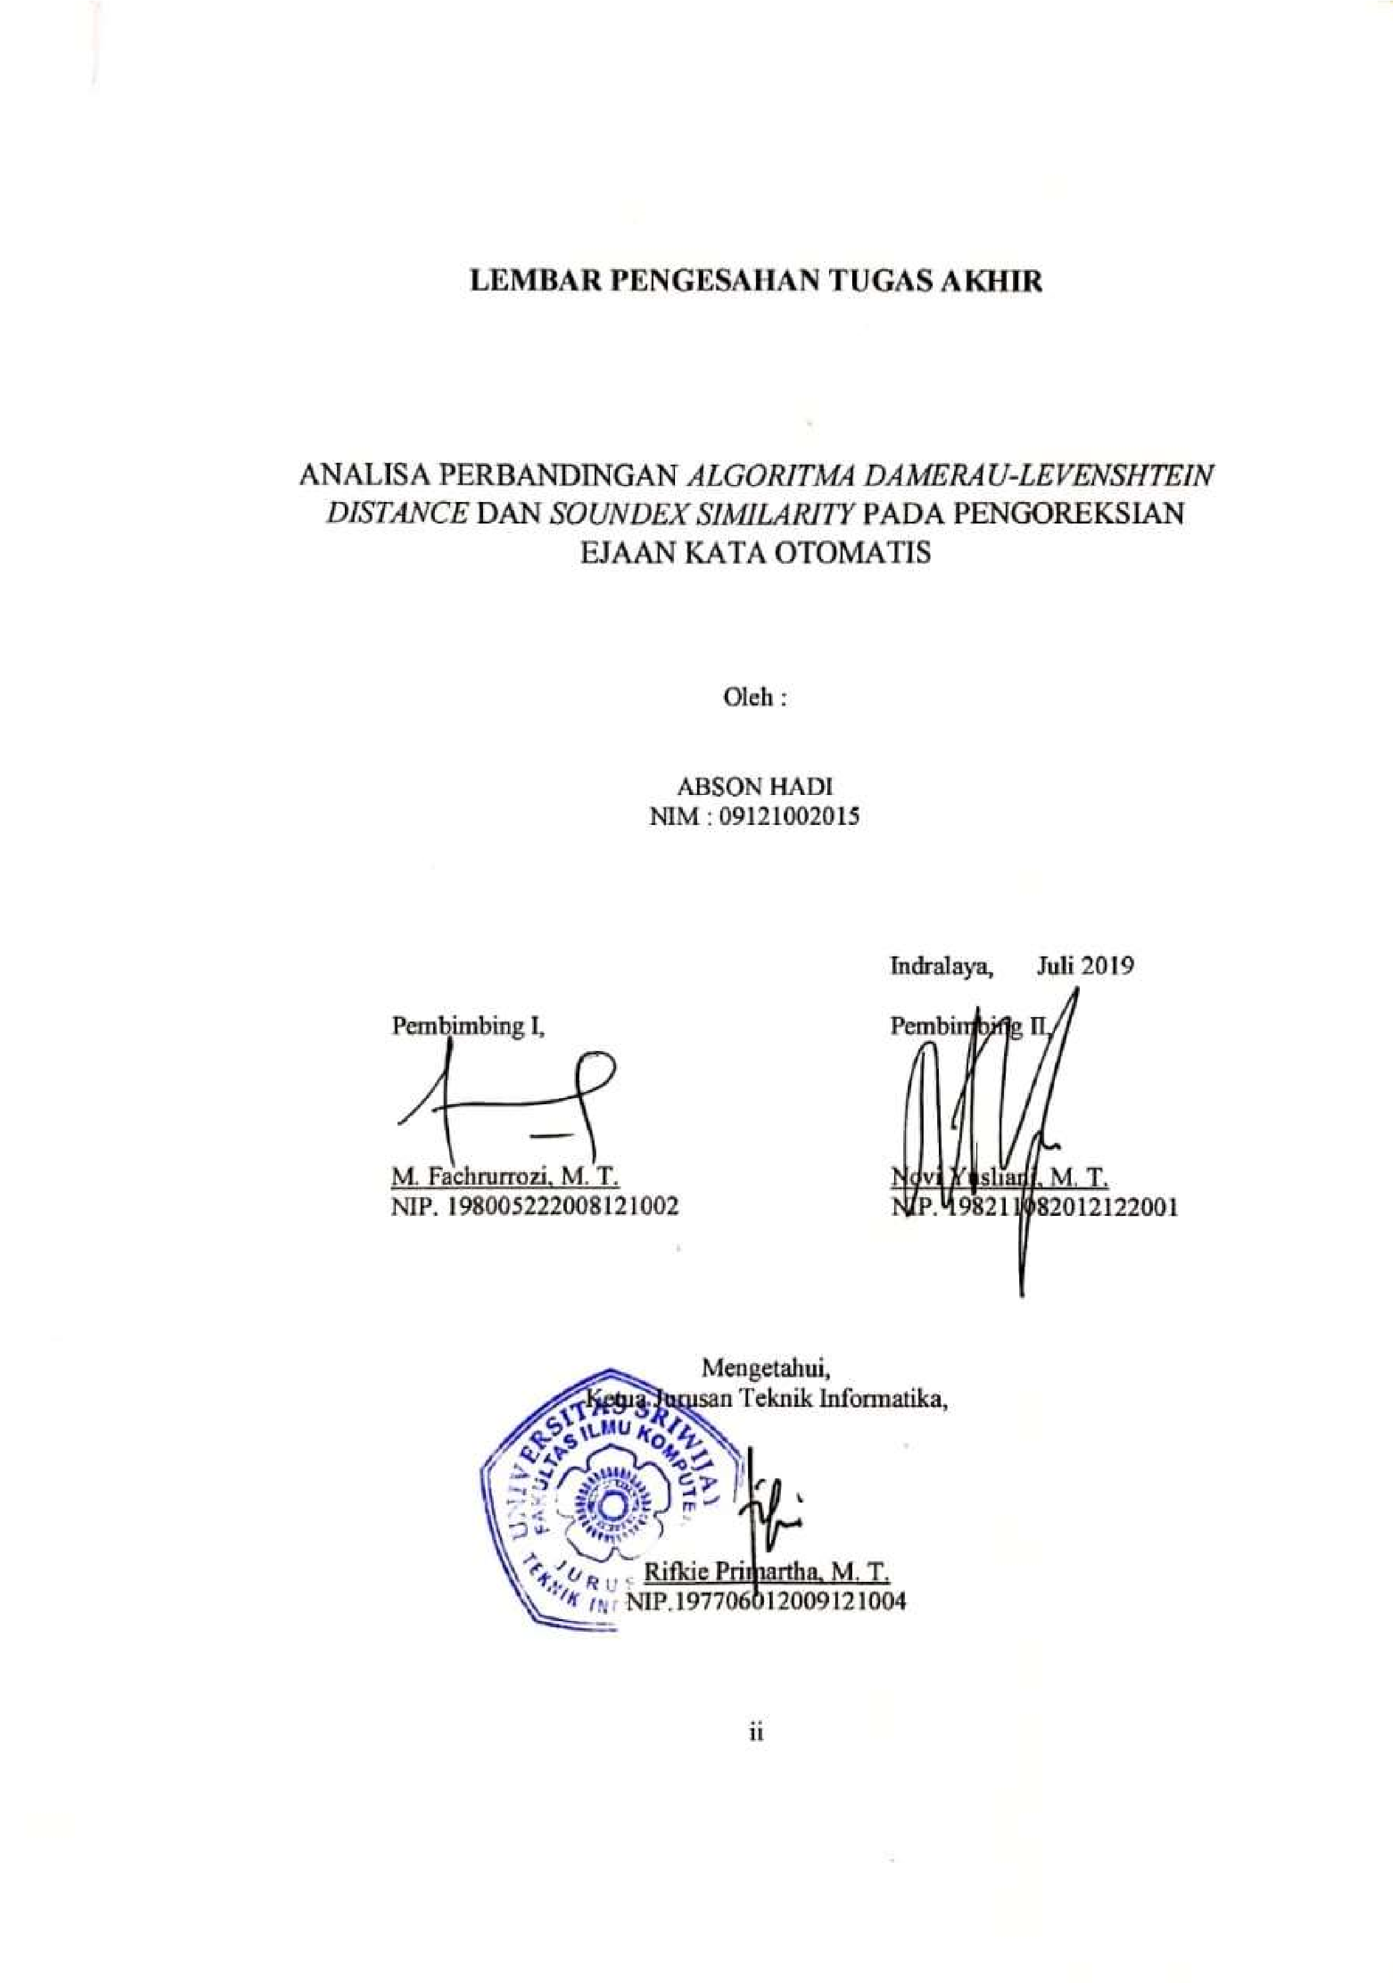

**TANDA LULUS UJIAN SIDANG TUGAS AKHIR**

Pada hari Rabu tanggal

31

Juli

2019

telah dilaksanakan ujian sidang tugas

akhir oleh Jurusan Teknik Informatika Fakultas Ilmu Komputer Universitas

Sriwijaya.

Nama

:

Abson Hadi

NIM

:

09121002015

Judul

:

Analisa Perbandingan Algoritma

*Damerau*

*-*

*Levenshtein Distance*

dan

*Soundex*

*Similarity*

Pada Pengoreksian Ejaan Kata Otomatis

1.

Pembimbing

I

M.

Fachrurrozi,

M.T

.

...........................................

NIP. 198005222008121002

2.

Pembimbing

II

Novi

Yusliani, M.T

.

...........................................

NIP.

198211082012122001

3.

Penguji

I

Ali Ibrahim, M. T.

..........................................

NIP. 19

8407212010031201

4.

Penguji

II

M. Naufal Rachmatullah

,

M. T.

...........................................

NIP.

Mengetahui,

Ketua Jurusan Teknik

Informatika

Rifkie Primartha, M.

T

.

NIP. 197706012009121004

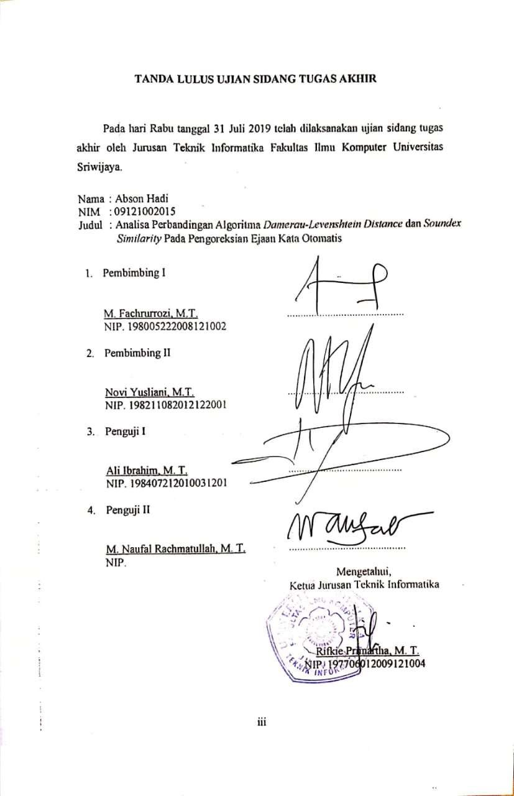

**HALAMAN PERNYATAAN**

Yang bertanda tangan di bawah ini :

Nama

:

Abson Hadi

NIM

:

09121002015

Program Studi

:

Teknik Informatika

Judul Skripsi

:

Analisa Perbandingan Algoritma

*Damerau*

*-*

*Levenshtein Distance*

dan

*Soundex Similarity*

Pada Pengoreksian Ejaan Kata Otomatis

Hasil Pengecekan

Software

*iThenticate/Turnitin*

:

1

4

%

Menyatakan

bahwa

Laporan

Projek

saya

merupakan

hasil

karya

sendiri

dan

bukan

hasil penjiplakan/plagiat. Apabila ditemukan unsur penjiplakan/plagiat

dalam laporan projek ini, maka saya bersedia menerima sanksi akademik dari

Universitas Sriwijaya sesuai dengan ketentuan yang berlaku.

Demikian, pernyataan ini saya buat dengan sebenarn

ya dan tidak ada

paksaan oleh siapapun.

Palembang,

Juli

2019

Abson Hadi

NIM.

09121002015

MATERAI

FOTO

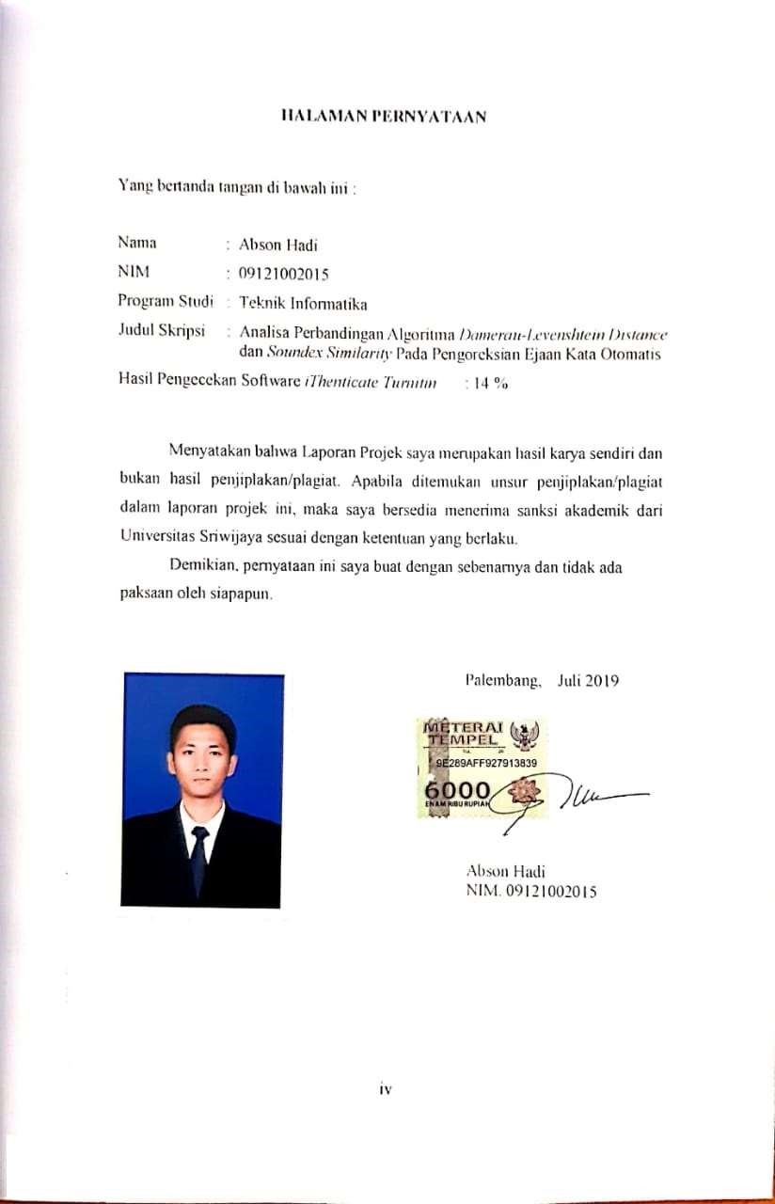

*Motto :*

* *Just do it even if it's hard, everything will pass soon*
* *You don't know what will happen in the future, prepare your best*

*Kupersembahkan karya tulis ini kepada :*

* *Kedua orang tua dan adikku*
* *Keluarga besarku*
* *Sahabat dan teman seperjuanganku*
* *Fakultas Ilmu Komputer*
* *Universitas Sriwijaya*

COMPARATIVE ANALYSIS OF DAMERAU

-

LEVENSHTEIN

DISTANCE AND SOUNDEX SIMILARITY

ALGORITHM IN

AUTOMATIC SPE

LLING

CORRECTION

By:

Abson Hadi

09021181520023

ABSTRACT

Damerau

-

Levenshtein Distance and Soundex Similarity are two methods

that can be used to correct word spelling errors automatically. The difference

between the two

algorithms lies in the basic correction where the Damerau

-

Levenshtein Distance algorithm corrects word spelling errors based on word match,

while Soundex Similarity algorithm corrects word spelling errors based on sound

similarity. Although it is known tha

t the two algorithms have differences, the most

effective algorithm in correcting spelling errors of words is still unknown fr

om the

two algorithms. Because of this

, a study was conducted to analyze the comparison

of the two a

lgorithms in automatic word sp

elling

correction. The testing method is

done by giving 50 words with spelling errors to be corrected automatically using

the Damerau

-

Levenshtein Distance and Soundex Similarity algorithm. The results

showed the Damerau

-

Levenshtein Distance method managed

to get an accuracy of

72

% with the success of word correction of 36 words. While Soundex Similarity

algorithm gets an accuracy of 68% with the success of word correction of 34 words

in automatic

word

spelling corrections.

Keywords

:

*Spelling Correction, D*

*amerau*

*-*

*Levenshtein Distance, Soundex*

*Similarit*

*y*

Indralaya,

Juli 2019

Pembimbing

I,

Pembimbing

II,

M.

Fachrurrozi,

M. T.

Novi Yusliani, M. T.

NIP.

198005222008121002

NIP.

198211082012122001

Mengetahui,

Ketua Jurusan Teknik Informatika,

Rifkie

Primartha, M. T.

NIP.197706012009121004

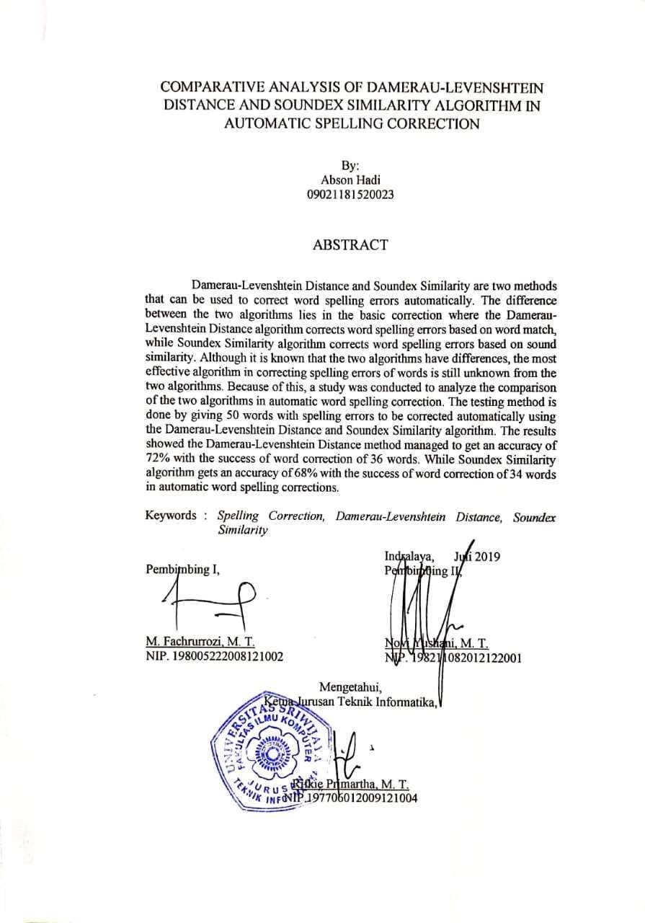

ANALISA PERBANDINGAN ALGORITMA

*DAMERAU*

*-*

*LEVENSHTEIN*

*DISTANCE*

DAN

*SOUNDEX SIMILARITY*

PADA PENGOREKSIAN

EJAAN KATA OTOMATIS

Oleh :

Abson Hadi

09121002015

ABSTRAK

*Damerau*

*-*

*Levenshtein Distance*

dan

*Soundex*

*Similarity*

merupakan dua

metode yang dapat digunakan dalam mengoreksi kesalahan ejaan kata secara

otomatis. Perbedaan kedua algoritma terletak pada dasar pengoreksian dimana

algoritma

*Damerau*

*-*

*Levenshtein Distance*

mengoreksi kesalahan ejaan kata

berdasarkan

kecocokan kata, sedangkan algoritma

*Soundex Similarity*

mengoreksi

kesalahan

ejaan kata berdasarkan kemiripan bunyi. Walaupun telah diketahui bahwa

kedua algoritma memiliki perbedaan, algoritma yang paling efektif dalam

mengoreksi kesalahan ejaan kata masi

h belum diketahui dari kedua algoritma

tersebut. Dari hal tersebut, dilakukan penelitian untuk menganalisa perbandingan

dari kedua algoritma dalam koreksi ejaan kata otomatis. Metode pengujian

dilakukan dengan memberikan 50 kata dengan kesalahan ejaan untu

k dikoreksi

secara otomatis menggunakan algoritma

*Damerau*

*-*

*Levenshtein Distance*

dan

*Soundex Similarity*

. Hasil penelitian menunjukkan metode

*Damerau*

*-*

*Levenshtein*

*Distance*

berhasil mendapatkan akurasi sebesar 72% dengan keberhasilan koreksi

kata sebanyak 36 kata. Sedangkan algoritma

*Soundex Similarity*

mendapatkan

akurasi sebesar 68% dengan keberhasilan koreksi kata sebanyak 34 kata pada

pengoreksian ejaan kata secara otomati

s.

Kata

Kunci

:

*Spelling Correction,*

*Damerau*

*-*

*Levenshtein Distance,*

*Soundex*

*Similarity*

Indralaya,

Juli 2019

Pembimbing

I,

Pembimbing

II,

M.

Fachrurrozi,

M. T.

Novi Yusliani, M. T.

NIP.

198005222008121002

NIP.

198211082012122001

Mengetahui,

Ketua

Jurusan Teknik Informatika,

Rifkie Primartha, M. T.

NIP.197706012009121004

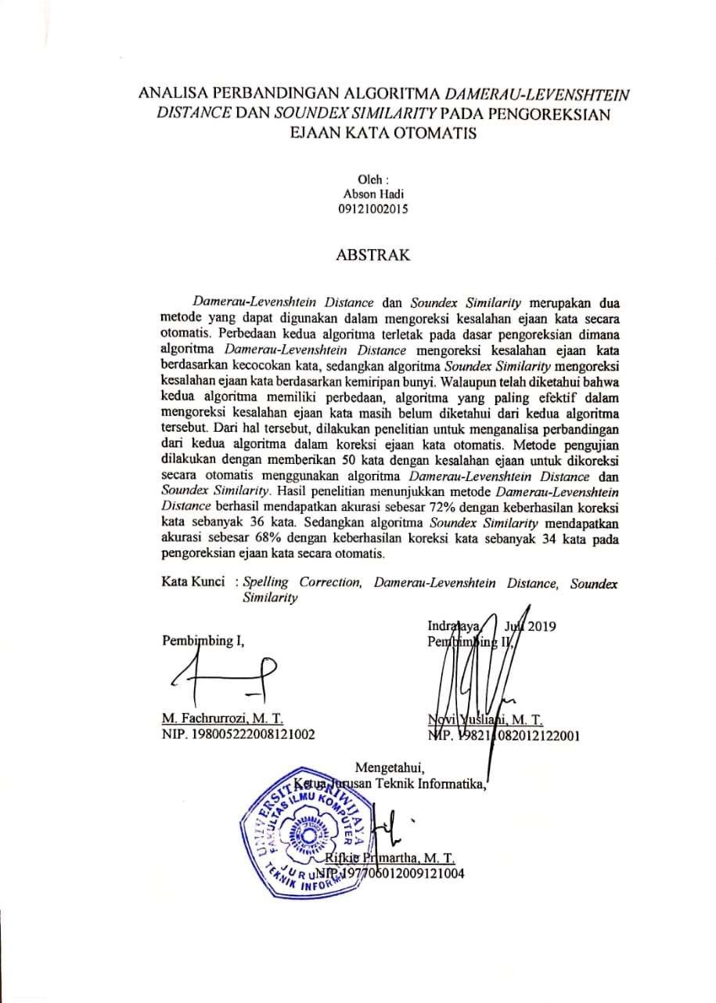

# KATA PENGANTAR

*Bismillahirrahmanir rahiim*

Puji syukur kepada Allah atas berkat dan rahmat-Nya yang telah diberikan kepada Penulis sehingga dapat menyelesaikan Tugas Akhir ini dengan baik. Tugas akhir ini disusun untuk memenuhi salah satu syarat guna menyelesaikan pendidikan program Strata-1 pada Fakultas Ilmu Komputer Program Studi Teknik Informatika di Universitas Sriwijaya.

Dalam menyelesaikan Tugas Akhir ini banyak pihak yang telah memberikan bantuan dan dukungan baik secara langsung maupun secara tidak langsung. Penulis ingin menyampaikan rasa terima kasih kepada:

1. Orang tuaku, Rusman dan Mimi Helmi, adikku, Admen Ardio serta seluruh keluarga besarku yang selalu mendokan serta memberikan dukungan baik moril maupun materil.
2. Bapak Jaidan Jauhari, M. T. selaku Dekan Fakultas Ilmu Komputer Universitas Sriwijaya, Bapak Rifkie Primartha, M.T. selaku Ketua Jurusan Teknik Informatika dan Ibu Hardini Novianti, M. T. selaku Sekretaris Jurusan Teknik Informatika.
3. Bapak M. Fachrurrozi, M.T selaku dosen pembimbing I dan Ibu Novi Yusliani, M.T selaku pembimbing II, yang telah membimbing, mengarahkan dan memberikan motivasi penulis dalam proses perkuliahan dan pengerjaan Tugas Akhir.
4. Bapak Samsuryadi, M. Kom., Ph. D. selaku dosen pembimbing akademik, yang telah membimbing, mengarahkan dan memberikan motivasi penulis dalam proses perkuliahan dan pengerjaan Tugas Akhir.
5. Bapak Ali Ibrahim, M. T. selaku dosen penguji I, dan Bapak Naufal Rahmatullah selaku dosen penguji II yang telah memberikan masukan dan dorongan dalam proses pengerjaan Tugas Akhir.
6. Seluruh dosen Program Studi Teknik Informatika Fakultas Ilmu Komputer Universitas Sriwijaya.
7. Kak Ricy serta seluruh staf tata usaha yang telah membantu dalam kelancaran proses administrasi dan akademik selama masa perkuliahan.
8. Johni, Niko, Aud, Genda, Putri, Dara, serta seluruh teman-teman jurusan Teknik Informatika yang telah saling berbagi selama masa perkuliahan ini.
9. BPH HMIF, Wifi, Digital Creative yang telah memberikan ruang bagi Penulis untuk berprestasi dan berkarya.

Penulis menyadari dalam penyusunan Tugas Akhir ini masih terdapat banyak kekurangan disebabkan keterbatasan pengetahuan dan pengalaman, oleh karena itu kritik dan saran yang membangun sangat diharapkan untuk kemajuan penelitian selanjutnya. Akhir kata semoga Tugas Akhir ini dapat berguna dan bermanfaat bagi kita semua.

Indralaya, Juli 2019

Abson Hadi

# DAFTAR ISI

HALAMAN JUDUL ...................................................................................................….i

HALAMAN PENGESAHAN ........................................................................................ ii

HALAMAN TANDA LULUS UJIAN SIDANG TUGAS AKHIR ............................. iii

HALAMAN PERNYATAAN .......................................................................................iv

MOTTO DAN PERSEMBAHAN .................................................................................. v

ABSTRACT ...................................................................................................................vi

ABSTRAK ................................................................................................................... vii

KATA PENGANTAR ................................................................................................ viii

DARTAR ISI .................................................................................................................ix

DAFTAR TABEL ........................................................................................................ xii

DAFTAR GAMBAR ...................................................................................................xiv

DAFTAR LAMPIRAN ................................................................................................. xv

BAB I PENDAHULUAN ............................................................................................ I-1

1.1 Pendahuluan ...................................................................................................... I-1

1.2 Latar Belakang Masalah .................................................................................... I-1

1.3 Rumusan Masalah ............................................................................................. I-3

1.4 Tujuan Penelitian ............................................................................................... I-3

1.5 Manfaat Penelitian ............................................................................................. I-4

1.6 Batasan Masalah ................................................................................................ I-4

1.7 Sistematika Penulisan ........................................................................................ I-5

1.8 Kesimpulan ........................................................................................................ I-5

BAB II KAJIAN LITERATUR .................................................................................. II-1

2.1 Pendahuluan ..................................................................................................... II-1

2.2 Landasan Teori ................................................................................................. II-1

2.2.1 Kesalahan Ejaan (*Spelling Error*) .......................................................... II-1

2.2.2 *Spelling Correction* ................................................................................ II-2

2.2.3 *Approximate String Matching* ................................................................ II-3

2.2.4 Praproses ................................................................................................ II-3

2.2.5 *Algoritma Levenshtein Distance* ............................................................ II-4

2.2.6 *Algoritma Damerau-Levenshtein Distance* ............................................ II-6

2.2.7 *Soundex Similarity* .................................................................................. II-9

2.2.8 Pengukuran Hasil ................................................................................. II-10

2.2.9 *Rational Unified Process* (RUP) .......................................................... II-11

2.3 Penelitian Lain yang Relevan ......................................................................... II-13

2.3.1 Tusty Nadia Maghfira et all.2017.“Deteksi Kesalahan Ejaan dan Penentuan Rekomendasi Koreksi Kata Yang Tepat Pada Dokumen Jurnal JTIIK

Menggunakan Dictionary Lookup dan Damerau-Levensthein Distance”.Jurnal Pengembangan Teknologi Informasi dan Ilmu Komputer.Vol 1 .................. II-13

2.3.2 Ahmad Pahdi.2016.”Koreksi Ejaan Istilah Komputer Berbasis Kombinasi

Algoritma Damerau-Levensthein dan Algoritma Soundex”. Journal Sentra

Penelitian Engineering dan Edukasi.Vol 8. ................................................... II-14

2.4 Kesimpulan ..................................................................................................... II-15

BAB III METODOLOGI PENELITIAN .................................................................. III-1

3.1 Pendahuluan ................................................................................................... III-1

3.2 Data................................................................................................................. III-1

3.2.1 Jenis Data dan Sumber Data ................................................................. III-1

3.2.2 Metode Pengumpulan Data .................................................................. III-1

3.3 Tahapan Penelitian ......................................................................................... III-1

3.3.1 Kerangka Kerja ..................................................................................... III-2

3.3.2 Kriteria Pengujian................................................................................. III-4

3.3.3 Format Data Pengujian ......................................................................... III-4

3.3.4 Alat yang Digunakan dalam pengujian ................................................ III-5

3.3.5 Penelitian .............................................................................................. III-6

3.3.6 Analisis Hasil Pengujian ...................................................................... III-6

3.4 Metode Pengembangan Perangkat Lunak ...................................................... III-7

3.5 Penjadwalan Penelitian ................................................................................. III-15

BAB IV PENGEMBANGAN PERANGKAT LUNAK ........................................... IV-1

4.1 Pendahuluan ................................................................................................... IV-1

4.2 *Fase Inpesi*...................................................................................................... IV-1

4.2.1 Pemodelan Bisnis ................................................................................. IV-1

4.2.2 Kebutuhan Sistem................................................................................. IV-2

4.2.2.1 Fitur Koreksi ............................................................................ IV-2

4.2.3 Analisis dan Desain .............................................................................. IV-4

4.2.3.1 Analisis Data ............................................................................ IV-4

4.2.3.2 Analisis Dokumen Masukan .................................................... IV-5

4.2.3.3 Analisis *Pre-processing* ........................................................... IV-6

4.2.3.4 Analisis *Casefolding* ................................................................ IV-6

4.2.3.5 Analisis *Tokenizing* .................................................................. IV-6

4.2.3.6 Analisis Pencocokan Kata........................................................ IV-7

4.2.3.7 Analisis Pengkodean *Soundex* ................................................. IV-8

4.2.3.8 Analisis Pembobotan Damerau-Levenshtein Distance ............ IV-9

4.2.3.9 Analisis Perangkat Lunak ...................................................... IV-13

4.2.3.9.1 Model *Use Case* ...................................................... IV-14

4.3 *Fase Elaborasi*.............................................................................................. IV-18

4.3.1 Pemodelan Bisnis ............................................................................... IV-18

4.3.1.1 Perancangan Antar Muka ....................................................... IV-18

4.3.1.2 Perancangan Data................................................................... IV-19

4.3.2 Kebutuhan Sistem............................................................................... IV-20

4.3.3 Diagram *Sequence* .............................................................................. IV-20

4.4 Fase Kontruksi .............................................................................................. IV-22

4.4.1 Diagram Kelas .................................................................................... IV-23

4.4.2 Implementasi ...................................................................................... IV-23

4.4.2.1 Implementasi Kelas ................................................................ IV-24

4.4.2.2 Implementasi Antarmuka ....................................................... IV-26

4.5 Fase Transisi ................................................................................................. IV-27

4.5.1 Pemodelan Bisnis ............................................................................... IV-27

4.5.2 Lingkungan Pengujian ........................................................................ IV-27

4.5.3 Rencana Pengujian ............................................................................. IV-28

4.5.4 Kasus Uji ............................................................................................ IV-29

BAB V HASIL ANALISA DAN PENELITIAN ...................................................... V-1

5.1 Pendahuluan .................................................................................................... V-1

5.2 Data Hasil Pengujian ....................................................................................... V-1

5.2.1 Hasil Pengujian pada Data Uji Kesalahan Pengetikan Kata

Dasar Menggunakan Algoritma Soundex Similarity ..................................... V-1

5.2.2 Hasil Penhgujian pada Data Uji Kesalahan Pengetikan Kata Dasar

Menggunakan Algoritma Damerau-Levenshtein Distance…………………..V-3

5.3 Analisis Hasil Pengujian.................................................................................. V-4

5.4 Kesimpulan ...................................................................................................... V-6

BAB VI KESIMPULAN DAN SARAN .................................................................. VI-1

6.1 Pendahuluan ................................................................................................... VI-1

6.2 Kesimpulan ..................................................................................................... VI-1

6.3 Saran ............................................................................................................... VI-2

DAFTAR PUSTAKA ..................................................................................................xvi

LAMPIRAN .............................................................................................................. xviii **DAFTAR TABEL**

Tabel II-1. Kata Yang Salah & Kemungkinan Data ……………………………..… II-2

Tabel II-2. Matriks Pencarian Nilai Jarak *Levensthein Distance* ………………..… II-5

Tabel II-3. Matriks Pencarian Nilai Jarak *Damerau-Levensthein* *Distance*………... II-9

Tabel II-4. Tabel Kode *Soundex Similarity* …………………..……………………..II-10

Tabel III-1. Rancangan Tabel Hasil Koreksi Program Penelitian Menggunakan Algoritma

*Damerau-Levenshtein Distance* dan *Soundex Similarity* ……………….III-5

Tabel III-2. Hasil Ketepatan Koreksi Percobaan Konfigurasi I pada Algoritma *Damerau-*

*Levenshtein Distance* dan *Soundex Similarity* ………………………… III-7

Tabel III-3. Hasil Perbandingan Akurasi Ketepatan Koreksi Percobaan ……………. III-7

Tabel III-4. Tabel *Relational Unified Process (RUP)* ……………….….…………… III-8

Tabel III-5. Tabel *Work Breakdown Structure* (WBS) Dari Penelitian Yang Akan

Dilakukan ………………………………………………………………III-16

Tabel IV-1. Kebutuhan Fungsional………………………………………………….. IV-4

Tabel IV-2 Kebutuhan Non-Fungsional……………………………………………... IV-4

Tabel IV-3 Contoh Proses Preprocessing……………………………………………. IV-7

Tabel IV-4 Hasil Pencocokan Kata………………………………….......................... IV-7

Tabel IV-5 Pengkodean soundex dengan panjang karakter lebih dari 4 ……………. IV-8

Tabel IV-6. Pengkodean Soundex karakter huruf yang sama dan Berhimpitan……...IV-9

Tabel IV-7 Pengkodean Kata Typo dengan Kata yang memiliki kode yang sama…..IV-9

Tabel IV-8 Matriks Langkah 2 dan 3………………………………………………. IV-10

Tabel IV-9 Matriks Langkah 2 dan 3…………………………...…………………...IV-11

Tabel IV-10 Matriks Langkah 2 dan 3…………………………………………...… IV-12

Tabel IV-11 Jarak Beberapa istilah dari Tahap 4 – 7…………………...…………….IV-12

Tabel IV-12 Definisi Aktor………………………………………………………… IV-14

Tabel IV-13 Definisi Use Case……………………………………………………….IV-15

Tabel IV-14 Skenario *Use Case* Koreksi Ejaan……………………………………....IV-15

Tabel IV-15 Implementasi Kelas……………………………………………………..IV-24

Tabel IV-16 Rencana Pengujian *Use Case*…………………………………...………IV-28

Tabel IV-17 Pengujian *Use Case*…………………………………………………..…IV-30

Tabel V-1. Data Hasil Percobaan Konfigurasi I pada Algoritma *Soundex Similarity* ..V-1

Tabel V-2 Data Hasil Percobaan Konfigurasi I pada Algoritma *Damerau-Levenshtein*

*Distance*…………………………………………………………………. V-3

Tabel V-3 Hasil Ketepatan Koreksi Percobaan Konfigurasi I pada Algoritma *Damerau-*

*Levenshtein Distance* dan *Soundex Similarity*…………………………... V-5

Tabel V-4 Hasil Perbandingan Akurasi Ketepatan Koreksi Percobaan Konfigurasi I pada

Algortima *Damerau-Levenshtein Distance* dan *Soundex Similarity*……. V-5

# DAFTAR GAMBAR

Gambar II-1. Arsitektur *Relational Unified Process* (RUP) Penelitian Yang Akan

Dilakukan …..………………………………………………………...… II-12

Gambar III-1. Tahapan Pengujian Penelitian …….…………….…………………….… III-6

Gambar IV-1. Contoh Data Kamus Soundex Beserta Kode………………………...….. IV-5

Gambar IV-2. Diagram *Use Case* Perangkat Lunak Penelitian……………………… IV-14

Gambar IV-3. Diagram Aktivitas……………………………………………………… IV-17

Gambar IV-4. Rancangan Antarmuka…………………………………………...……..IV-19

Gambar IV-5. *Sequence Diagram Load File*………………………………………...… IV-21

Gambar IV-6. *Sequence Diagram* Pengoreksian Kata………………………………… IV-22

Gambar IV-7. Diagram Kelas………………………………………………………...…IV-23

Gambar IV-8. Tampilan Antarmuka Perankat Lunak Sebelum Proses Pengoreksian…. IV-26 Gambar IV-9. Tampilan Antarmuka Perankat Lunak Setelah Proses Pengoreksian….....IV-27

**6**

# DAFTAR LAMPIRAN

1. Source Code Program ……………………………..…………………………… L-2

# BAB I

**PENDAHULUAN**

## 1.1 Pendahuluan

Pada bab pendahuluan ini diuraikan mengenai latar belakang masalah, perumusan masalah, tujuan dan manfaat penelitian, batasan masalah/ruang lingkup, sistematika penulisan, serta kesimpulan.

## 1.2 Latar Belakang Masalah

Bahasa merupakan salah satu komponen terbesar dalam kehidupan manusia yang dapat diekspresikan melalui lisan atau tulisan. Sebagai teks, bahasa menjadi elemen penting pada penulisan dokumen. Kesalahan ejaan atau penulisan pada *editor* teks merupakan hal yang cukup sering terjadi, khususnya pada *word editor*. Beberapa kata memiliki kemiripan dalam susunan karakter sehingga dapat terjadi kesalahan dalam penulisannya. Kesalahan tersebut biasanya disebabkan oleh dua hal diantaranya kata tersebut tidak terdapat di dalam kamus *database* atau kelalaian pengguna. Untuk membantu proses pengoreksian kesalahan penulisan kata dibutuhkan sebuah perangkat lunak yang mampu membantu pekerjaan untuk menyunting atau memperbaiki teks berita, naskah tulisan, maupun skripsi. Apabila dalam pengoreksian ejaan kata ditemukan ejaan kata yang kurang tepat maka harus dilakukan pencarian kemungkinan kata yang sesuai. Pada proses pencarian kemungkinan kata tersebut, dibutuhkan suatu pendekatan pencarian *string* khusus yaitu menggunakan algoritma *approximate string matching*, salah satunya *damerau Levenshtein Distance* serta *Phonetic string matching,* salah satunya algoritma *soundex similarity* (Madaharsa & Adiwidya, 2009).

I-1

Berdasarkan penelitian yang dilakukan oleh Tusty et al (2017), Algoritma *damerau Levenshtein Distance* dapat digunakan untuk mendeteksi kesalahan ejaan dan penentuan rekomendasi koreksi kata dengan tingkat ketepatan yang cukup tinggi. Penelitian ini dilakukan dengan cara mengecek kesalahan pengetikan terhadap dokumen jurnal berbahasa Indonesia (JTIIK) menggunakan metode lookup dictionary lalu dilanjutkan dengan memilih rekomendasi kata menggunakan algoritma *damerau Levenshtein Distance*. Hasil penelitian yang dilakukan oleh tusty menunjukkan bahwa algoritma *damerau-Levenshtein Distance* dapat menghasilkan hasil akurasi yang baik dengan hasil nilai presisi sebesar 0.78 dan recall sebesar 1.

Pada penelitian lainnya yang dilakukan oleh Ahmad Pahdi(2016), Algoritma *Soundex Similarity* jugadapat digunakan untuk mendeteksi kesalahan ejaan dan penentuan rekomendasi koreksi kata pada istilah computer dengan tingkat ketepatan yang baik. Penelitian ini dilakukan dengan cara menguji masing masing algoritma yaitu *damerau Levenshtein Distance* dan *Soundex Similarity* untuk mengecek kesalahan dan rekomendasi dalam istilah komputer. Hasil penelitian yang dilakukan oleh pahdi menunjukkan bahwa algoritma *soundex similarity* dapat menghasilkan hasil akurasi yang baik dengan hasil nilai akurasi sebesar 74% dibanding dengan algoritma damerau-Levenshtein Distance yang hanya menghasilkan akurasi sebesar 70%.

Walaupun penelitian terkait telah dilakukan, Perbandingan kedua metode dalam mengoreksi dan merekomendasikan ejaan kata pada secara otomatis belum pernah dilakukan sebelumnya sehingga belum diketahui secara jelas metode mana yang lebih baik. Oleh karena itu, Penelitian ini akan melakukan perbandingan antara algoritma *Damerau-Levenshtein Distance* dan *Soundex Similarity* pada pengoreksian ejaan kata otomatis agar dapat mengetahui metode terbaik yang dapat dipakai dalam mengoreksi ejaan kata secara otomatis.

## 1.3 Rumusan Masalah

Rumusan masalah dari penelitian yang dilakukan adalah bagaimana hasil pengoreksian ejaan kata otomatis dari algoritma *Damerau-Levenshtein Distance* dan *Soundex Similarity* ?. Untuk menjawab rumusan masalah, maka diuraikan pertanyaan sebagai berikut :

1. Bagaimana membangun perangkat lunak berdasarkan algoritma *Damerau-Levenshtein Distance* dan *Soundex Similarity* sebagai alat untuk mengoreksi ejaan kata yang salah ?
2. Bagaimana hasil performansi akurasi algoritma *Damerau-Levenshtein Distance* dan *Soundex Similarity* dalam mengoreksi ejaan kata yang salah?

## 1.4 Tujuan Penelitian

Tujuan dari penelitian yang dilakukan adalah sebagai berikut :

1. Mengetahui analisis dan rancangan perangkat lunak berdasarkan algoritma *Damerau-Levenshtein Distance* dan *Soundex Similarity* sebagai alat penelitian dalam mengoreksi ejaan kata yang salah
2. Mengetahui metode mana yang lebih optimal dalam mengoreksi ejaan kata antara algoritma *Damerau-Levenshtein Distance* dan *Soundex*

*Similarity*.

## 1.5 Manfaat Penelitian

Manfaat dari penelitian yang dilakukan adalah sebagai berikut :

1. Dapat memahami proses analisis dan rancangan perangkat lunak berbasis algoritma *Damerau-Levenshtein Distance* dan *Soundex Similarity* dalam mengoreksi ejaan kata yang salah.
2. Dapat mengetahui metode mana yang lebih optimal dalam dalam mengoreksi ejaan kata yang salah.
3. Mampu menerapkan metode pengoreksian ejaan kata otomatis dalam implementasi perangkat lunak.

## 1.6 Batasan Masalah

Batasan masalah pada penelitian ini antara lain :

1. Metode penelitian hanya berfokus pada algoritma pengoreksian kata yaitu algoritma damerau-Levenshtein Distance dan soundex similarity
2. Data yang dimasukkan berupa teks berbahasa Indonesia.
3. Teks yang dimasukkan berupa karakter alfabet.
4. Teks yang diinputkan berupa kata dasar tanpa imbuhan.
5. Masukkan berupa berkas teks (.txt) dan input dari *keyboard*.
6. Batas maksimum kata yang bisa dimasukkan hanya sebanyak 100

karakter.

## 1.7 Sistematika Penulisan

**BAB I. PENDAHULUAN**

Pada bab ini diuraikan mengenai latar belakang, perumusan masalah, tujuan dan manfaat penelitian, batasan masalah, metodologi penelitian, dan sistematika penulisan.

**BAB II. KAJIAN LITERATUR**

Pada bab ini akan dibahas dasar-dasar teori yang digunakan dalam penelitian seperti definisi pengoreksian ejaan kata (*spelling correction*)*,* metode pencarian jarak terkecil (*Approximate String Matching*), Algoritma *Damerau-Levenshtein Distance,* algoritma *Soundex Similarity* dan metode pengembangan perangkat lunak yang akan diterapkan di dalam penelitian.

**BAB III. METODOLOGI PENELITIAN**

Pada bab ini akan dibahas mengenai tahapan yang akan

dilaksanakan pada penelitian ini. Masing-masing rencana tahapan penelitian dideskripsikan dengan rinci dengan mengacu pada suatu kerangka kerja. Di akhir bab ini berisi perancangan manajemen proyek pada pelaksanaan penelitian.

## 1.8 Kesimpulan

Penelitian yang akan dilakukan berfokus untuk mengetahui performa dari algoritma *Damerau-Levenshtein Distance* dan algoritma *Soundex Similarity* dalam mengoreksi kesalahaan penulisan kata berbahasa Indonesia secara otomatis.

Perbandingan antara algoritma *Damerau-Levenshtein Distance* dan algoritma *Soundex Similarity* dilakukan untuk mengetahui algoritma mana yang lebih efektif dalam mengoreksi ejaan kata otomatis. Dengan mengetahui algoritma mana yang lebih efektif diharapkan akan mampu memberikan kontribusi positif terhadap penelitian sejenis di masa yang akan datang.

**DAFTAR PUSTAKA**

Al-khamaiseh, K., & Alshagarin, S. (2014). OPEN ACCESS A Survey of String

Matching Algorithms, *4*(7), 144–156.

Ali, A. (2011). Textual Similarity.

Angeles, L. (2014). of Evaluation, (September 2012).

https://doi.org/10.1177/1098214011426594

Braddley, M. O., & Fachrurrozi, M. (n.d.). Pengoreksian Ejaan Kata Berbahasa

Indonesia Menggunakan Algoritma Levenshtein Distance.

Fachrurrozi, M., & Manik, A. A. (n.d.). Perbaikan Ejaan Kata pada Dokumen

Bahasa Indonesia dengan Metode Cosine Similarity.

Junaidi, J., & Jambi, U. (2015). Prosedur Uji Chi-Square, (June). https://doi.org/10.13140/RG.2.1.2797.8400

Kruchten, P. (2003). *The Rational Unified Process An Introduction*. https://doi.org/10.1109/ICSE.2002.146346

Madaharsa, B., & Adiwidya, D. (2009). Algoritma Levenshtein Dalam Pendekatan

Approximate.

Martins, B., & Silva, M. J. (2014). Spelling Correction for Search Engine Queries, (May). https://doi.org/10.1007/978-3-540-30228-5

xvi

Sutisna, U. (2010). Koreksi Ejaan Query Bahasa Indonesia Menggunakan Algoritme Damerau Levenshtein, *15*(2), 25–29. Retrieved from

http://repository.ipb.ac.id/handle/123456789/30608

xvii